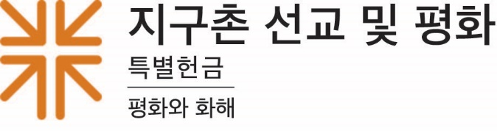

선교 활동 보고
급격한 기후 변화로 터전을 잃다
농부들은 여러 수단을 이용해 잡초나 해충을 제거하고 건강한 땅을 만들어 풍성한 수확을 거두려고 애씁니다. 하지만, 투발루(남태평양 섬들로 이루어진 작은 나라) 누에 섬의 농부 코타무는 기후 변화가 가족 농장에 미치는 영향을 막을 수 있는 수단은 없다는 것을 깨달았습니다. 큰 타격을 입고 희망을 잃은 그는 가족과 함께 고향을 떠나 이주를 했습니다.
장로교 평화증진 프로그램의 전 평화 증진자였던 미누 털레어는 "고향을 떠날 수 밖에 없는 이들은 재산이나 경작에만 영향을 받은 것이 아닙니다. 평생 고향을 떠난 적이 없는 이들이기에 정신적으로도 타격이 큽니다. 고향은 그들의 터전입니다. 또한 다른 작은 섬으로 이주하는 경우, 다른 이들의 공간을 침해하게 되어, 갈등이 일어나기도 합니다"라고 말했다.
투발루는 열대 사이클론과 해수면 상승과 오염에 특히 취약합니다. 투발루 인구의 45%는 코타무 가족처럼 이주해야만 했습니다.
미누는 태평양교회협의회, 투발루 기독교교회 등 여러 비정부 기관과 일하고 있으며, 사이클론 조기 경보 시스템을 위한 자금을 확보하는 데 중요한 역할을 했습니다. 그는 누가복음 10장의 이웃의 개념, "선한 사마리아인"이 자신이 추구하는 평화와 밀접한 관련이 있다고 생각합니다. 그는 "기후 변화와 지정학적인 맥락에서 우리의 이웃은 더이상 옆집 사람에 그치지 않습니다. 우리의 행동에 영향받는 이들이 다 우리의 이웃인 것입니다"라고 말했다.
평화증진에 나서자는 미누의 요청은 기후 변화로 인해 고조되고 있는 경제적, 정신적 문제와 식량 안전 문제를 해결하는 것을 포함합니다. 이러한 일들은 '지구촌 선교 평화 특별헌금'에 내주시는 여러분의 정성을 통해서 가능해집니다. 전통적으로 이 특별헌금은 세계 성만찬 주일(올해는 10월 1일)에 걷습니다.
'지구촌 선교 평화 특별헌금'은 금액의 절반이 전 세계의 중요한 문제를 해결하기 위해 교단 차원의 평화 증진과 세계 선교 노력에 쓰인다는 점에서 독특합니다. 25%는 교회 인근 지역에서 평화와 화해 활동을 위해 교회에서 보유하고, 25%는 보다 넓은 지역 차원에서 평화 증진 사역을 위해 중간 공의회가 사용합니다. 올해 우리 교회로 돌아오는 금액으로 (여러분 교회의 평화증진 사역)을 할 것입니다.
미누에게 평화 증진은 성경 속 질문인 "누가 네 이웃인가"에 기초합니다. 그는 마태복음 25장에 나타난 평화, 사랑, 정의를 향한 그리스도의 부르심을 몸소 실천하고 있습니다.
우리도 마찬가지입니다.
옆집, 같은 골목, 그리고 전세계 우리 이웃을 위해 정성껏 헌금해주십시오. 우리 모두가 조금씩 기부하면, 큰 기금을 만들 수 있습니다.

기도하겠습니다.
거룩하신 하나님, 바람과 비, 햇빛과 가뭄의 거룩하신 하나님, 기후 변화에는 경계가 없음을 겸허히 인식하며 주님 앞에 나옵니다. 저희들의 마음과 삶을 열어주셔서 이웃들의 어려움을 살피게 하소서. 예수 그리스도 이름으로 기도 드립니다. 아멘.

